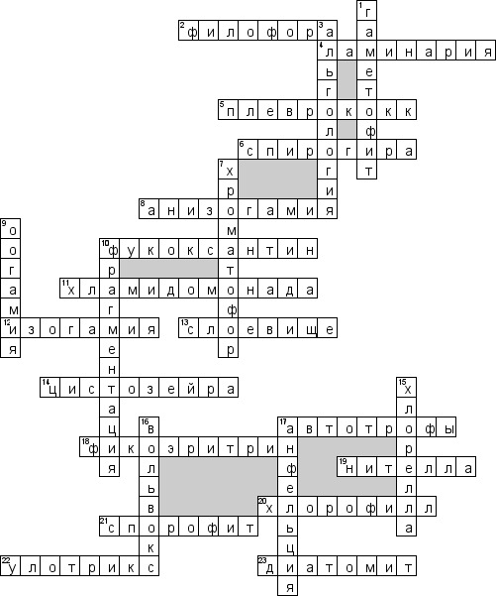

По горизонтали

2. Красная водоросль, которая распространена в морях России

4. Морская капуста

5. Водорось, образующая зеленые налеты на нижней части дерева

6. Зеленая многоклеточная нитчатая водоросль, скопление которой похоже на вату, чаще встрещающее в стоячих и медленно текущих водах

8. Слияние двух подвижных, разных по размерам половых клеток

10. Пигмент бурого цвета

11. Одноклеточная водоросль

12. Слияние двух подвижных, одинаковых по размерам половых клеток

13. подземный побег папоратника

14. Бурая водоросль, которая часто встречается в прибрежной пололе Черного моря

17. Все водоросли по способу питания

18. Пигмент богрянок

19. Харовая водоросль

20. Зеленый пигмент

21. Бесполое поколение водорослей

22. Зеленая многоклеточная нитчатая водоросль, встречающаяся на подводных камнях и карягах в проточных водоемах

23. Горная мука (панцири отмерших водорослей)

По вертикали

1. Половое поколение водорослей

3. Наука о водорослях

7. Чашеобразная пластида у хломидомонады

9. Слияние полее крупной неподвижной яйцеклетки с подвижным мелким сперматозоидом

10. Один из видов вегетативного размножения водорослей

15. Одноклеточная зеленая водоросль из шаровидных клеток

16. Коллониальная водоросль

17. Красная нитевидная водоросль